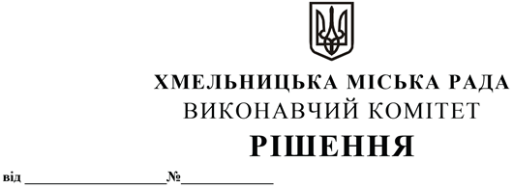

Про надання дозволу Ясніцькій Наталії Іванівні на встановлення тимчасової споруди для провадження підприємницької діяльності на власній земельній ділянці

Розглянувши звернення гр. Ясніцької Н.І., керуючись законами України «Про регулювання містобудівної діяльності», «Про місцеве самоврядування в Україні», наказом Міністерства регіонального розвитку, будівництва та житлово-комунального господарства України від 21.10.2011 № 244 «Про затвердження Порядку розміщення тимчасових споруд для провадження підприємницької діяльності» із внесеними змінами, виконавчий комітет міської ради.

В И Р І Ш И В:

1. Надати дозвіл Ясніцькій Наталії Іванівній на встановлення тимчасової споруди для провадження підприємницької діяльності – кіоску по вул. Профспілковій, 2 на власній земельній ділянці, площею 6,0 кв.м.
2. Контроль за виконанням рішення покласти на заступника міського голови М. Ваврищука.

Міський голова О. СИМЧИШИН

